Κανονική 2018:

Θέμα 2:

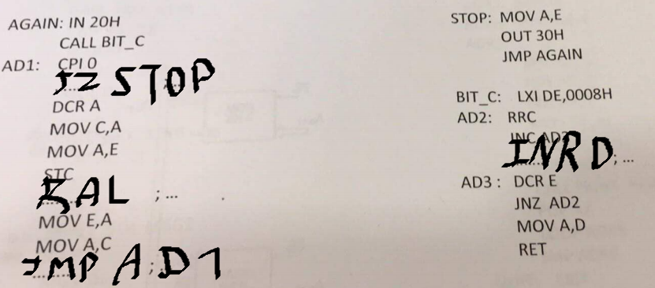

C: Πλήθος μονάδων ακόμα

E: Στη ρουτίνα μετρά 8 bits, Στο κυρίως πρόγραμμα κρατά το αποτέλεσμα

Θέμα 3:

iv)

ST_HL MACRO R,Q

    PUSH PSW

    MOV A,R

    MOV R,H

    MOV H,A

    MOV A,Q

    MOV Q,L

    MOV L,A

    MOV M,Q

    INX H

    MOV M,R

ENDM

Θέμα 6:

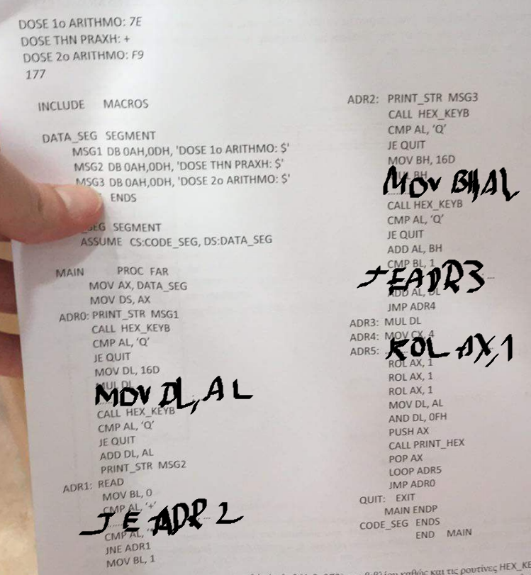

Θέμα 7:

